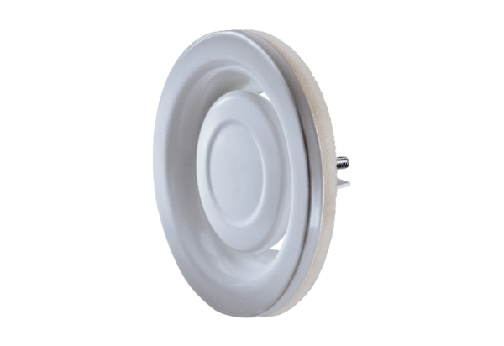Talířový ventil, kovový TFA 12Obsah dodávky: 1 kusSortiment: C
Typové číslo: 0151.0370Výrobce: MAICO

